涉执房地产处置司法评估报告

估价报告编号：山东志信房估字[2022]104号
估价项目名称：山东省枣庄市滕州市荆河街道安乐组团2号楼1单元101室涉执住宅房地产市场价值评估
估价委托人：滕州市人民法院
房地产估价机构：山东志信土地房地产估价咨询有限公司
注册房地产估价师：聂 琛（注册号3720210059）
刘东华（注册号3720140107）
估价报告出具日期：2022年8月8日

致估价委托人函

滕州市人民法院：
受贵院委托，本公司委派注册房地产估价师对估价对象进行了估价。
估价目的：为人民法院确定财产处置参考价提供参考依据。
估价对象：位于山东省枣庄市滕州市荆河街道安乐组团2号楼1单元101室住宅房地产，权利人为王峰，房屋建筑面积为86.88 ㎡，储藏室面积为9.21㎡；房屋总层数为6层，所在层为1层，砖混结构，房屋规划用途为住宅，竣工日期约为1998年。
财产范围包括房屋、储藏室及分摊的土地使用权。
注册房地产估价师遵循独立、客观、公正的原则，遵照国家有关房地产估价的法律法规、政策文件和估价标准，经过实地查勘与市场调查，选用比较法进行了分析、判断和测算，确定估价对象于价值时点2022年8月2日满足估价假设和限制条件的市场价格：总价￥801642元;大写人民币捌拾万零壹仟陆佰肆拾贰元整；单价：9227元/㎡。
特别提示：
（一）应当按照法律规定和评估报告载明的用途、使用人、使用期限等使用范围使用评估报告。否则，房地产估价机构和注册房地产估价师依法不承担责任。
（二）评估结果仅为人民法院确定财产处置参考价服务，不是评估对象处置可实现的成交价格，也不应被视为对评估对象处置成交价格的保证。
（三）因财产拍卖（或者变卖）日期与价值时点不一致，在此期间，评估对象状况或房地产市场状况可能发生变化，导致评估结果对应的估价对象状况和房地产市场状况与财产拍卖（或者变卖）时的相应状况不相同。
（四）在评估报告使用期限或者评估结果有效期内，评估对象状况或者房地产市场状况如果发生明显变化的，评估结果应当进行相应调整后才可使用。
（五）估价对象的产权信息、建筑面积及其他信息等均以估价委托人提供的《商品房出售合同书》登记的内容为准。
（六）估价委托人未提供估价对象的土地性质、取得方式等信息资料，根据估价委托人提供的资料信息和估价人员调查收集的相关资料，本次估价设定估价对象土地使用权性质为国有出让土地使用权，若后期有相关产权资料证明土地使用权性质与本次设定不同，则估价结果需要做相应修改甚至重新评估，特提醒报告使用人注意。

山东志信土地房地产估价咨询有限公司

法定代表人：

二〇二二年八月八日

目 录

估价师声明 4

估价假设和限制条件 5

估价结果报告 7
一、估价委托人 7
二、房地产估价机构 7
三、估价目的 7
四、估价对象 7
五、价值时点 8
六、价值类型 9
七、估价原则 9
八、估价依据 10
九、估价方法 11
十、估价结果 11
十一、注册房地产估价师 12
十二、实地查勘期 12
十三、估价作业期 12

附 件 13
一、《滕州市人民法院委托书》复印件
二、《商品房出售合同书》复印件
三、估价对象位置图
四、估价对象于价值时点的相关照片
五、房地产估价机构营业执照复印件
六、房地产估价机构资质证书复印件
七、房地产估价师注册证书复印件

估价师声明

我们郑重声明：
1、注册房地产估价师在估价报告中对事实的说明是真实和准确的，没有虚假记载、误导性陈述和重大遗漏。
2、本估价报告中的分析、意见和结论是注册房地产估价师独立、客观、公正的专业分析、意见和结论，但受到估价报告中已说明的估价假设和限制条件的限制。
3、注册房地产估价师与估价报告中的估价对象没有现实或潜在的利益，与估价委托人及估价利害关系人没有利害关系，也对估价对象、估价委托人及估价利害关系人没有偏见。
4、注册房地产估价师是按照中华人民共和国国家标准《房地产估价规范》（GB/T 50291-2015）及《房地产估价基本术语标准》（GB/T 50899-2013）等规定进行估价工作，撰写估价报告。

估价假设和限制条件

一、估价假设
（一）一般假设
1、估价委托人提供了估价对象相关资料复印件，注册房地产估价师对估价对象产权相关资料所载的内容进行了审慎检查，在无理由怀疑其合法性、真实性、准确性和完整性的情况下，假定估价对象的相关信息合法、真实、准确、完整。
2、假定人民法院拍卖（或者）财产之日的估价对象状况与实地查勘完成之日的状况相同。
3、注册房地产估价师已对房屋安全、环境污染等影响估价对象价值的重大因素给予了关注，在无理由怀疑估价对象存在安全隐患且无相应的专业机构进行鉴定、检测的情况下，假定估价对象能正常、安全使用。
4、估价对象在价值时点的房地产市场为公开、平等、自愿的交易市场，即能满足以下条件：
（1）交易双方自愿地进行交易；
（2）交易双方处于利己动机进行交易；
（3）交易双方精明、谨慎行事，并了解交易对象、知晓市场行情；
（4）交易双方有较充裕的时间进行交易；
（5）不存在买者因特殊兴趣而给予附加出价。
5、本次估价假设估价对象不存在欠缴的税费（包括税收、物业费、供暖费、水电气费等及其滞纳金）。
6、本次估价假设估价对象不存在租赁权以及用益物权。
7、本次估价结果未考虑评估费、拍卖费、诉讼费、律师费等财产处置费用对估价结果的影响。
（二）未定事项假设
估价委托人未提供估价对象的土地性质、取得方式等信息资料，根据估价委托人提供的资料信息和估价人员调查收集的相关资料，本次估价设定估价对象土地使用权性质为国有出让土地使用权，若后期有相关产权资料证明土地使用权性质与本次设定不同，则估价结果需要做相应修改甚至重新评估。
（三）背离事实假设
本次估价为涉执房地产处置司法评估，估价对象于价值时点已被法院查封，本次估价不考虑估价对象被查封以及原有的担保物权和其他优先受偿权情况对估价结果的影响。
（四）不相一致假设
本次估价不存在未定事项假设。
（五）依据不足假设
本次估价不存在依据不足假设。
二、估价报告使用限制
（一）本估价报告仅作为本次估价目的之使用，不作其他任何用途使用。
（二）本估价报告专为估价委托人所使用，未经估价机构书面同意，本估价报告的全部或部分及任何参考资料均不允许在任何公开发表的文件、通告或声明中引用，亦不得以其他任何方式公开发表。
（三）估价报告使用期限自本估价报告出具之日起，在房地产市场状况无较大波动时为一年，若市场有较大波动或超过一年需重新进行评估。
（四）本估价报告必须经估价机构加盖公章、法定代表人签名（或盖章）及注册房地产估价师签名后方可有效，估价机构仅对本报告的原件承担责任。

估价结果报告

一、估价委托人
滕州市人民法院

二、房地产估价机构
估价机构：山东志信土地房地产估价咨询有限公司
住所： 济宁市供销路土管局四楼
法定代表人：冯伟
营业执照注册号(统一社会信用代码）：913708117357620655
资质等级：壹级
证书编号：鲁评091013
有效期限：2021年2月1日至2024年1月31日

三、估价目的
为人民法院确定财产处置参考价提供参考依据。

四、估价对象
（一）估价对象范围
估价对象范围为王峰名下位于山东省枣庄市滕州市荆河街道安乐组团2号楼1单元101室的住宅房地产，房屋建筑面积为86.88 ㎡，储藏室面积为9.21㎡。
本次估价的财产范围包括房屋、储藏室及分摊的土地使用权。
（二）估价对象基本状况
权利人 | 王峰
房屋坐落 | 山东省枣庄市滕州市荆河街道安乐组团2号楼1单元101室
用途 | 住宅
面积 | 房屋建筑面积86.88㎡，储藏室面积9.21㎡
房屋结构 | 砖混结构
所在层数/总层数 | 1/6
空间布局 | 储藏室为半地下，地上共6层，1梯2户，3室1厅1卫。
设施设备 | 水、电、消防等基本设施齐全。
竣工日期 | 约1998年
装饰装修 | 外墙刷防水涂料；1间卧室铺强化木地板，其余为瓷砖地面，墙面刷乳胶漆，木质吊顶，卫生间铝塑板吊顶，铝合金窗，高级防盗门，地上停车位。
其他 | 估价委托人未提供估价对象的土地性质、取得方式等信息资料，根据估价委托人提供的资料信息和估价人员调查收集的相关资料，本次估价设定估价对象土地使用权性质为国有出让土地使用权。
（三）估价对象区位状况
（1）位置状况
1、坐落：山东省枣庄市滕州市荆河街道安乐组团2号楼1单元101室。
2、方位：位于滕州市中部，善国南路西，荆河公园北、安乐街南。
3、距离：距离墨子纪念馆约1.1km、荆河公园约0.3km，距离滕州市实验小学约0.3km，与所在地市一级（医院、政府、行政服务中心等）的重要设施距离多数在5km以上，服务半径较长。
4、临街状况：北临安乐街，东临善国南路。
5、朝向：南。
6、楼层：位于第1层。
（2）交通状况
1、道路状况：估价对象所在区域有善国南路、荆河中路等，路网密集，交通通达度较高。
2、出入可以用交通工具：出入可利用公交车、出租车等；附近有16路、26路(内环)、T6路定制、滕枣城际601路等多条公交车路线，但距公交站点距离约200米，公交便捷度较好；出租车可临时停靠，乘坐较方便。
3、交通管制情况：无交通管制。
4、停车方便程度：小区内有停车位，停车较方便。
（3）外部配套设施状况
1、基础设施：基础设施已达“七通”（ 通讯、通电、通路、通上水、通下水、供气、供暖），基础设施较完善。
2、公共服务设施：区域内有大润发超市、中万购物中心、京泰购物广场、滕州市中心人民医院、滕州市工人医院、滕州市实验小学、滕州市第二中学等，生活配套设施和公共配套设施比较齐全。
（4）周围环境状况
1、自然环境:小区南临荆河公园，其余周边主要为商业街和住宅小区，自然环境和空气质量较好。
2、人文环境：周边主要为商业街和住宅小区，人文环境一般。
3、景观：估价对象东临善国南路，景观一般。

五、价值时点
2022年8月2日（实地查勘之日）。

六、价值类型
本次估价的价值类型为市场价格。
市场价格是指评估对象类似房地产于价值时点在市场上的平均交易价格，应当以一些类似房地产的成交价格为基础，剔除不正常和偶然的因素所造成的成交价格偏差，并消除因不同房地产之间的区位、质量、权利等状况不同而造成的成交价格差异，然后采用平均的方法测算得出。

七、估价原则
根据估价目的，结合估价对象的具体情况，本次估价过程遵循了以下估价原则：
（一）独立、客观、公正原则：要求站在中立的立场上，实事求是、公平正直地评估出对各方估价利害关系人均是公平合理的价值或价格的原则。
（二）合法原则：要求估价结果是在依法判定的估价对象状况下的价值或价格的原则。
（三）价值时点原则：要求估价结果是在根据估价目的确定的某一特定时间的价值或价格的原则。
（四）替代原则：要求估价结果与估价对象的类似房地产在同等条件下的价值或价格偏差在合理范围内的原则。
（五）最高最佳利用原则：要求估价结果是在估价对象最高最佳利用状况下的价值或价格的原则。最高最佳利用指房地产在法律上允许、技术上可能、财务上可行并使价值最大的合理、可能的利用，包括最佳的用途、规模、档次等。

八、估价依据
（一）法律、法规和政策性文件
1、《中华人民共和国城市房地产管理法》；
2、《中华人民共和国土地管理法》；
3、《中华人民共和国民法典》；
4、《中华人民共和国城乡规划法》；
5、《中华人民共和国资产评估法》；
6、《最高人民法院关于人民法院确定财产处置参考价若干问题的规定》（法释【2018】15号）
7、《人民法院委托评估工作规范》（法办【2018】273号）；
8、国家、省、市有关房地产估价法律、法规、制度和文件。
（二）技术标准、规程、规范
1、中华人民共和国国家标准《房地产估价规范》（GB/T 50291-2015）；
2、中华人民共和国国家标准《房地产估价基本术语标准》（GB/T 50899-2013）；
3、《涉执房地产处置司法评估指导意见》(试行)(中房学([2021]37号)。
（三）估价委托人提供的相关资料
1、《滕州市人民法院委托书》复印件((2022)鲁0481执恢133号)；
2、《商品房出售合同书》复印件。
（四）注册房地产估价师搜集的相关资料
1、估价对象照片；
2、实地查勘记录；
3、当地市场的有关资料等。

九、估价方法
《房地产估价规范》（GB/T50291-2015）规定：选用估价方法时，应根据估价对象及其所在地的房地产市场状况等客观条件，对比较法、收益法、成本法、假设开发法等估价方法进行适用性分析。
比较法：估价对象所在区域该类物业集聚度较高，房地产市场交易较为活跃，可供比较的同类房地产交易案例较多，宜选用比较法进行估价。
收益法：估价对象所在区域房屋租赁市场虽然较发达，租金较容易掌握，但因租售比的不匹配性，收益法难以体现该房地产价值，故不使用收益法。
成本法：一般适用于新开发土地、或土地市场欠发育、交易实例少的地区的房地产估价。估价对象所在区域房地产市场交易较为活跃，具备采用比较法的估价条件，因此本次估价未选用成本法。
假设开发法：由于估价对象为已建成房地产，已投入使用，不符合假设开发法的使用条件，故不宜采用假设开发法。
估价人员在认真分析所掌握的资料并进行了实地查勘之后，根据估价对象的特点和实际状况综合考虑，选取比较法作为本次估价的基本方法。
（二）选取的估价方法定义
比较法是选取一定数量的可比实例，将它们与估价对象进行比较，根据其间的差异对可比实例成交价格进行处理后得到估价对象价值或价格的方法。
十、估价结果
注册房地产估价师遵循独立、客观、公正的原则，根据估价目的，遵守国家有关房地产估价规范、规定，按照估价程序，经过实地查勘与市场调查，在认真分析现有资料和准确测算的基础上，得出估价对象于价值时点2022年8月2日的符合估价假设和限制条件的市场价格为:总价￥801642 元;大写人民币捌拾万零壹仟陆佰肆拾贰元整；单价：9227元/㎡。

十一、注册房地产估价师
姓 名 | 注册号 | 签 名 | 签名日期
聂 琛 | 3720210059 |  | 年 月 日
刘东华 | 3720140107 |  | 年 月 日

十二、实地查勘期
2022年8月2日。

十三、估价作业期
2022年8月2日至2022年8月8日。

附 件

一、《滕州市人民法院委托书》复印件
二、《商品房出售合同书》复印件复印件
三、估价对象位置图
四、估价对象于价值时点的相关照片
五、房地产估价机构营业执照复印件
六、房地产估价机构资质证书复印件
七、房地产估价师注册证书复印件

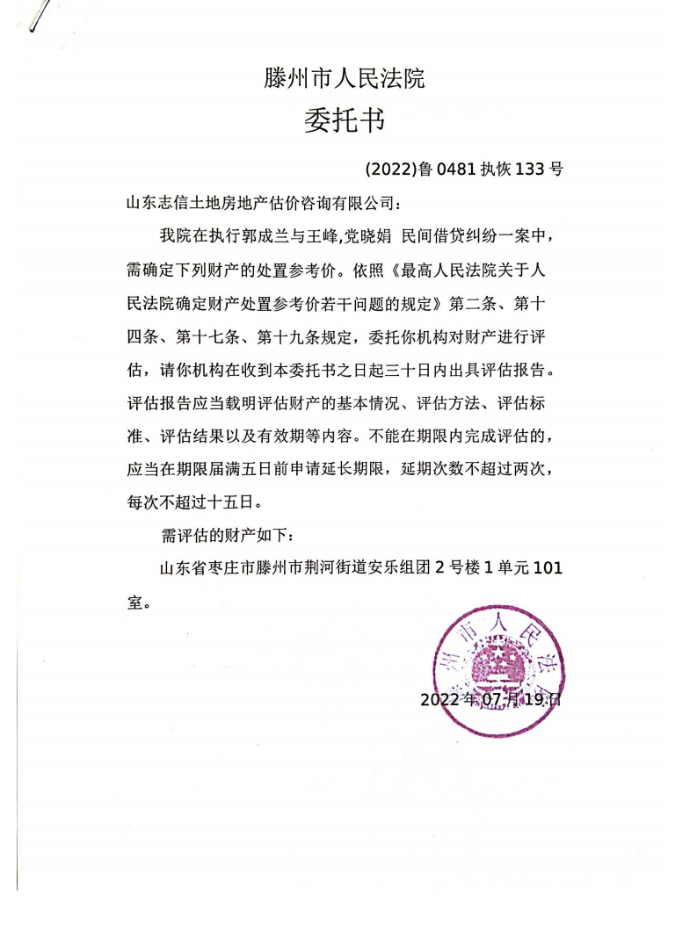
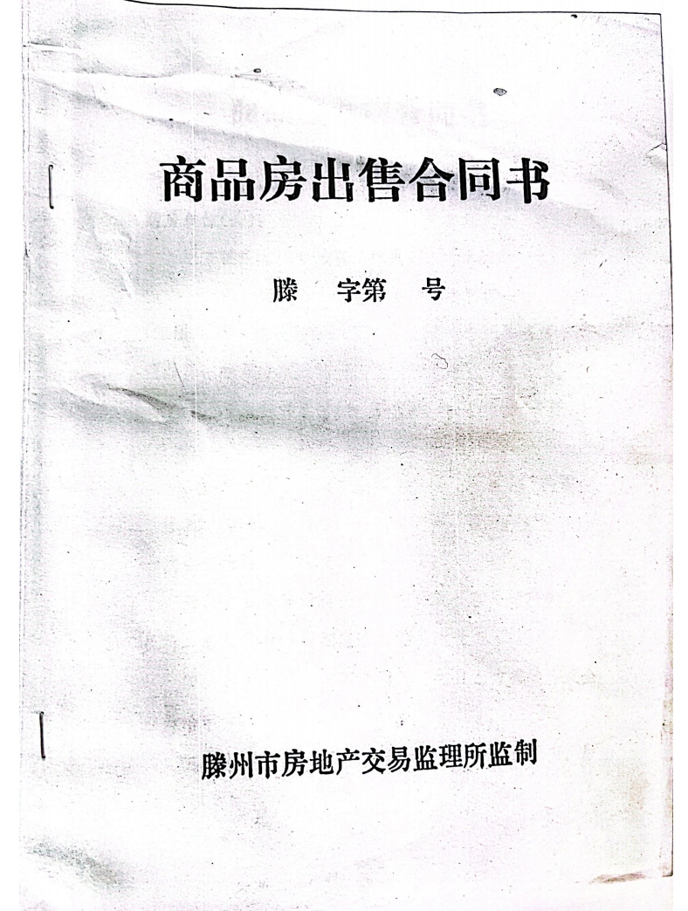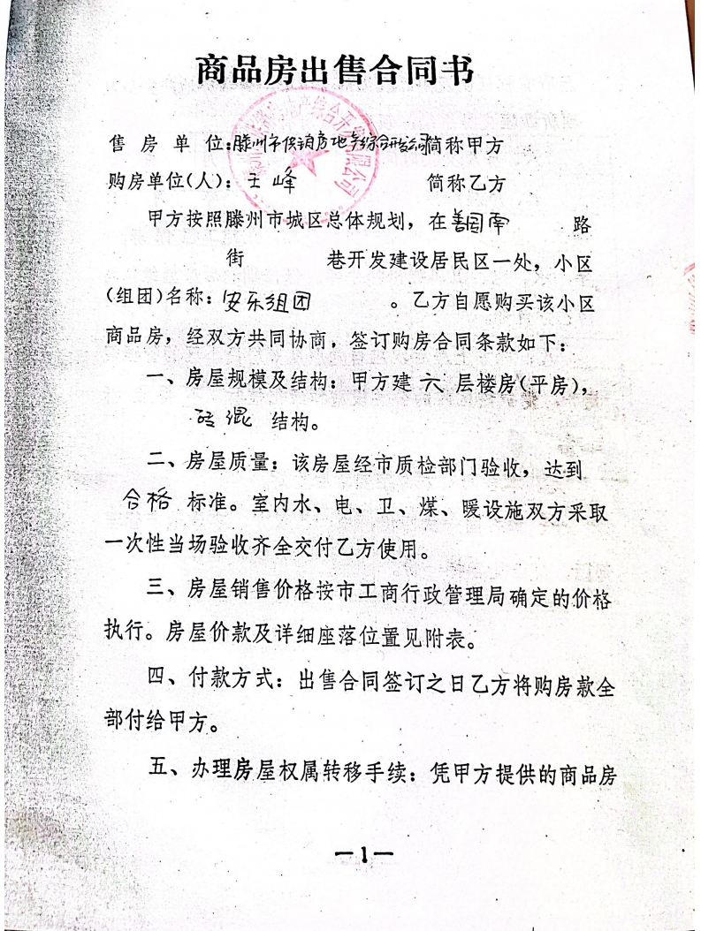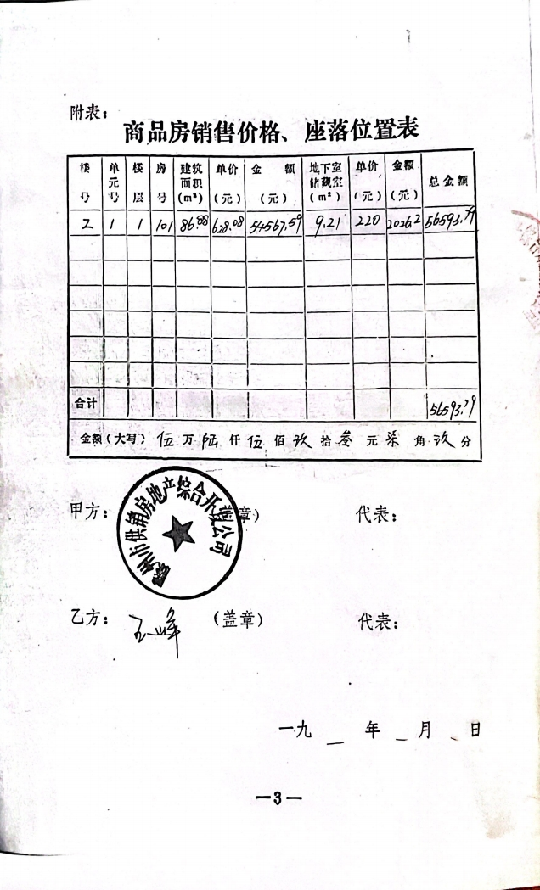

估价对象位置：
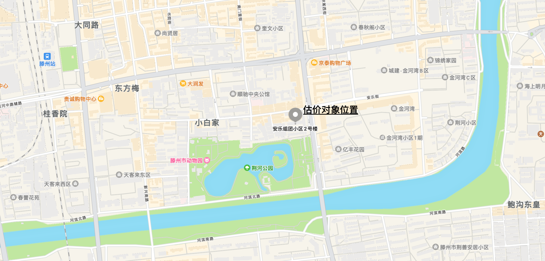
估价对象照片：
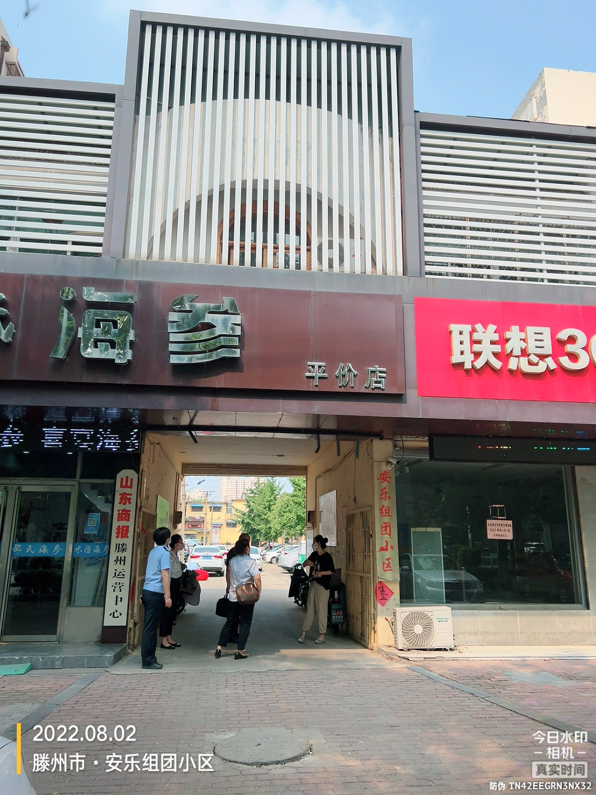 | 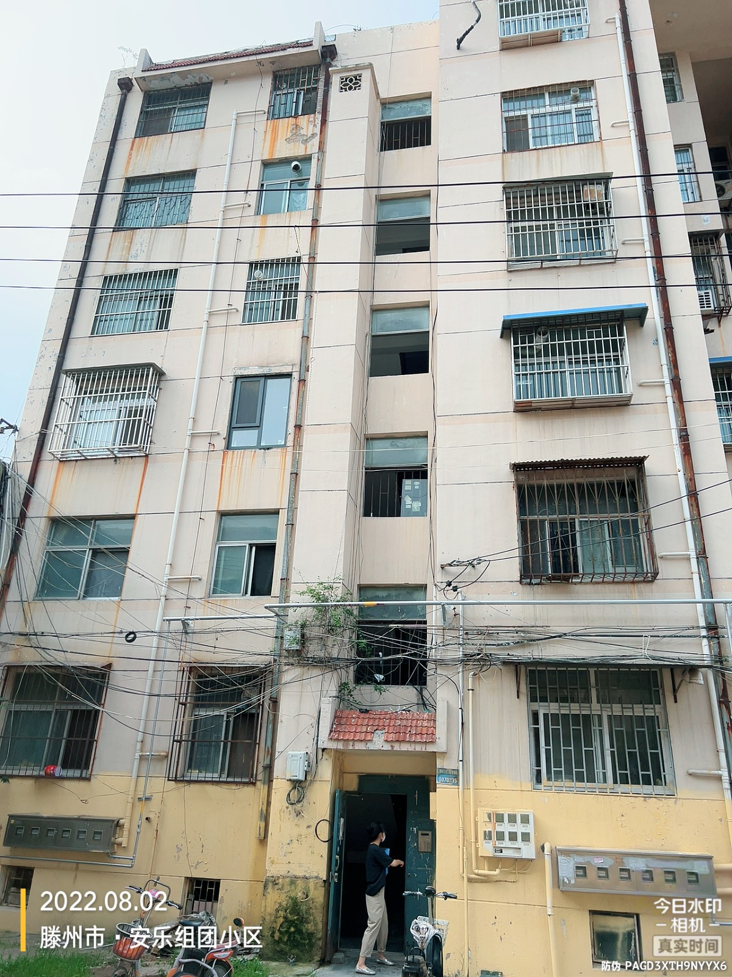
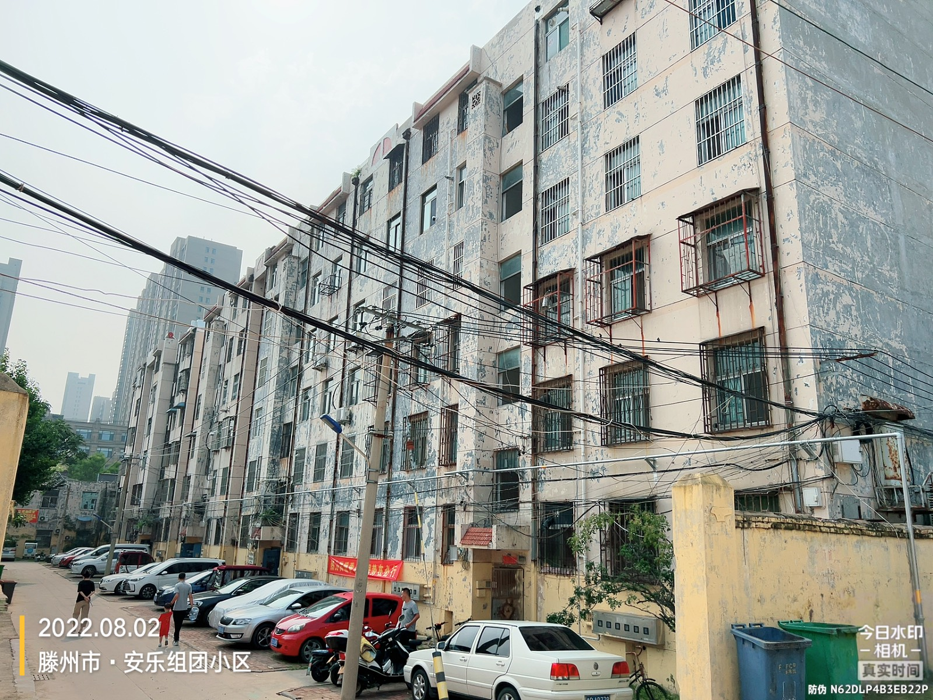 | 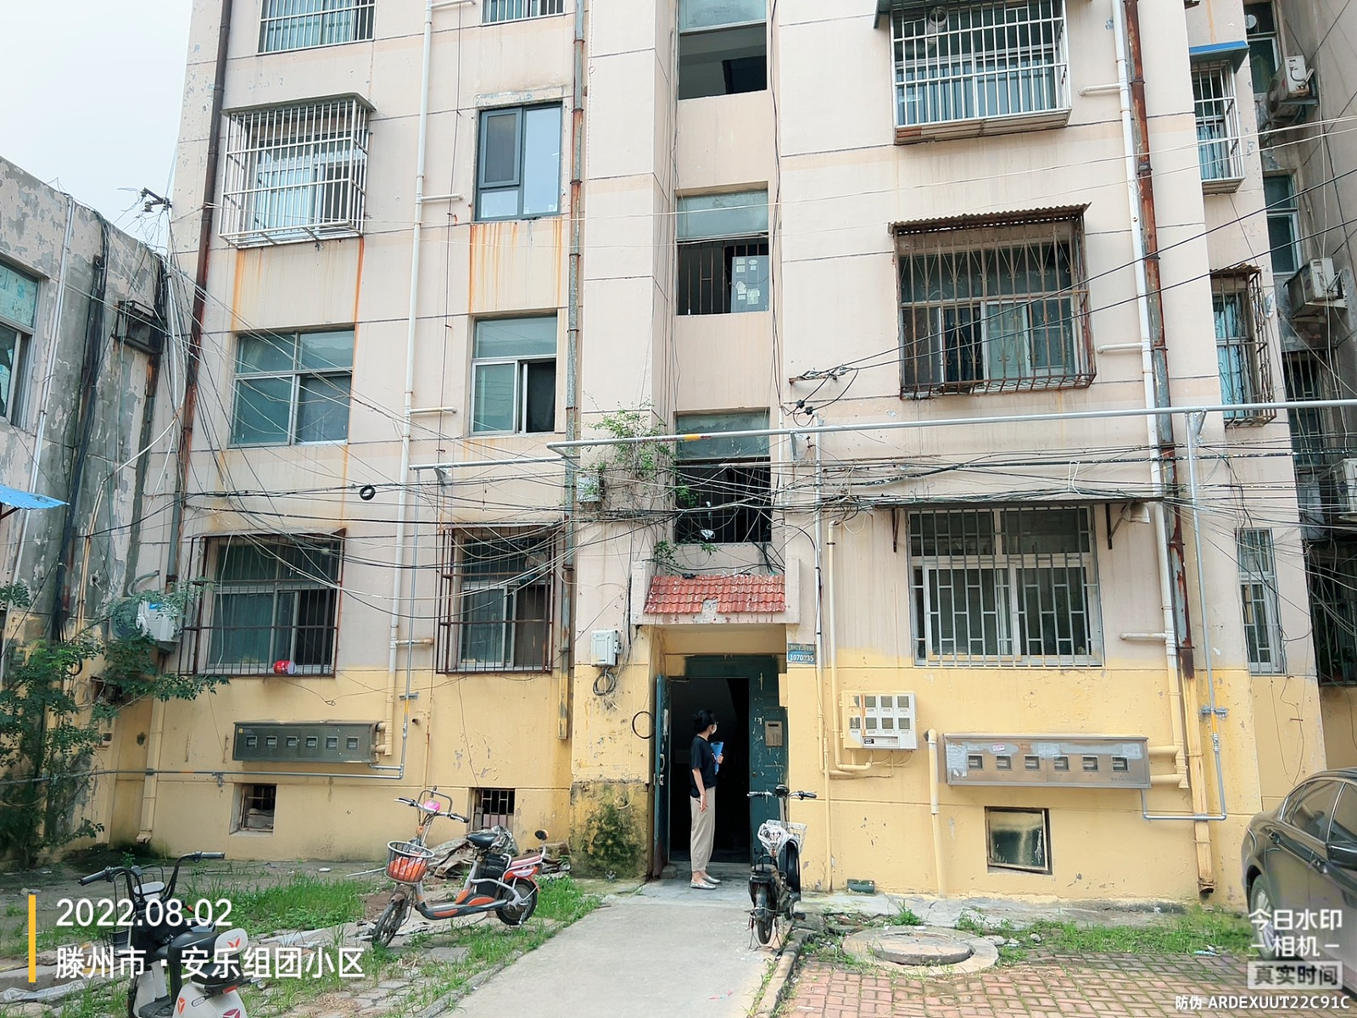
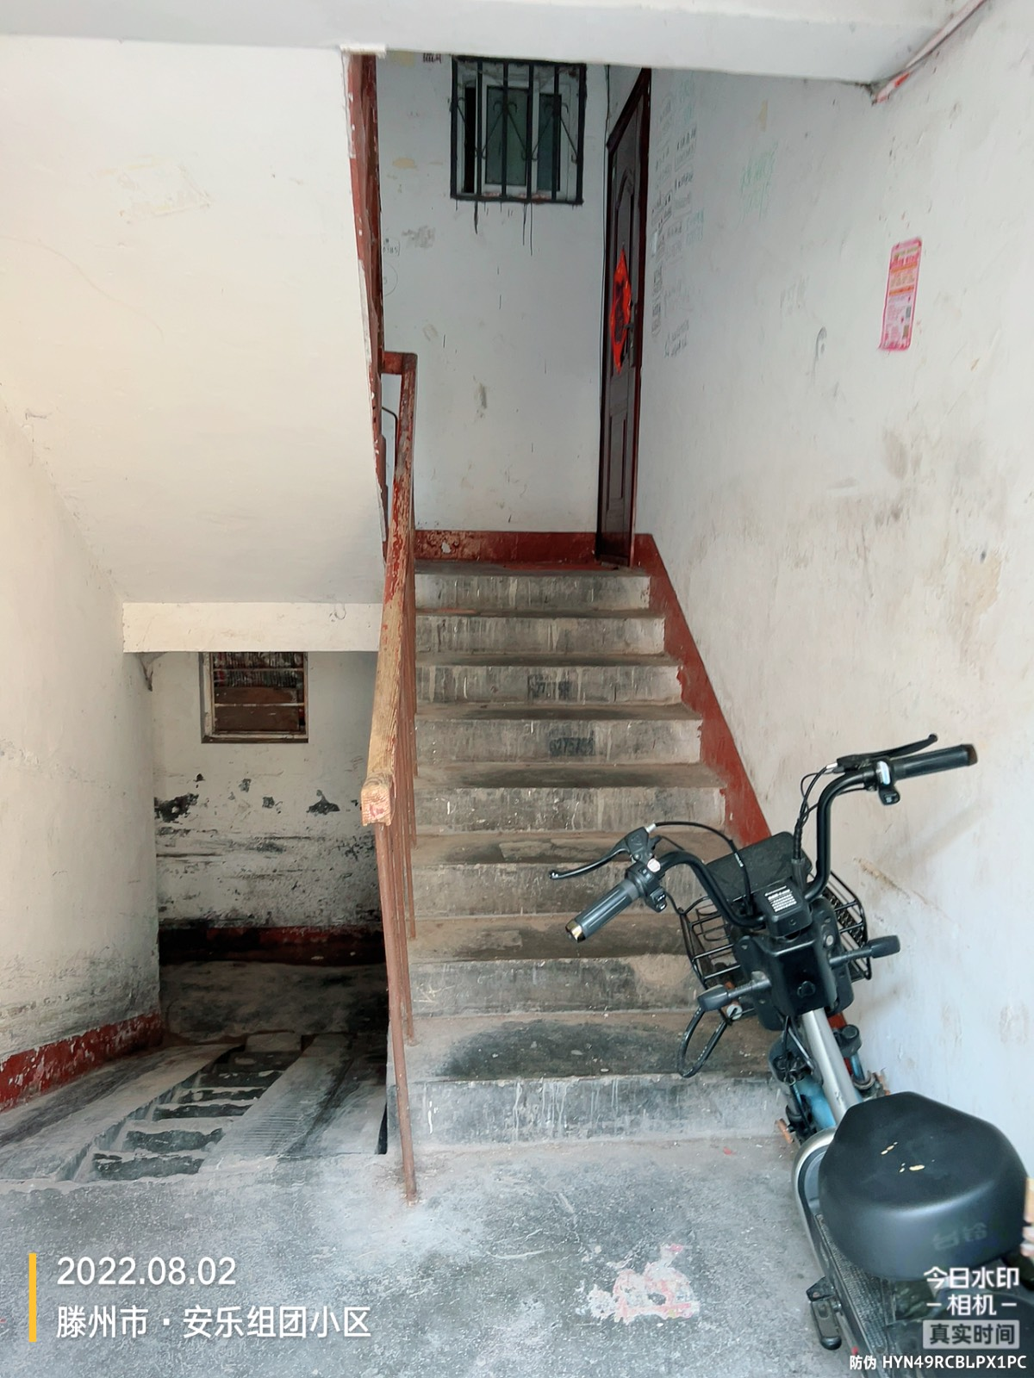 | 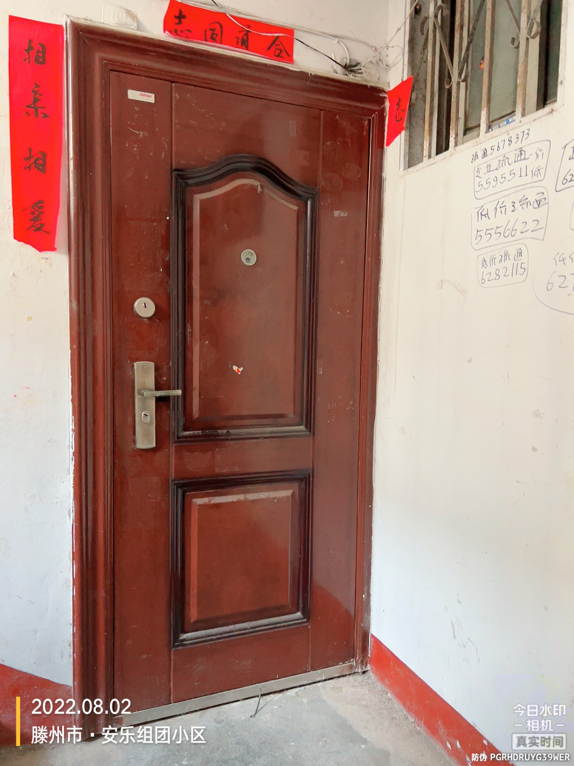
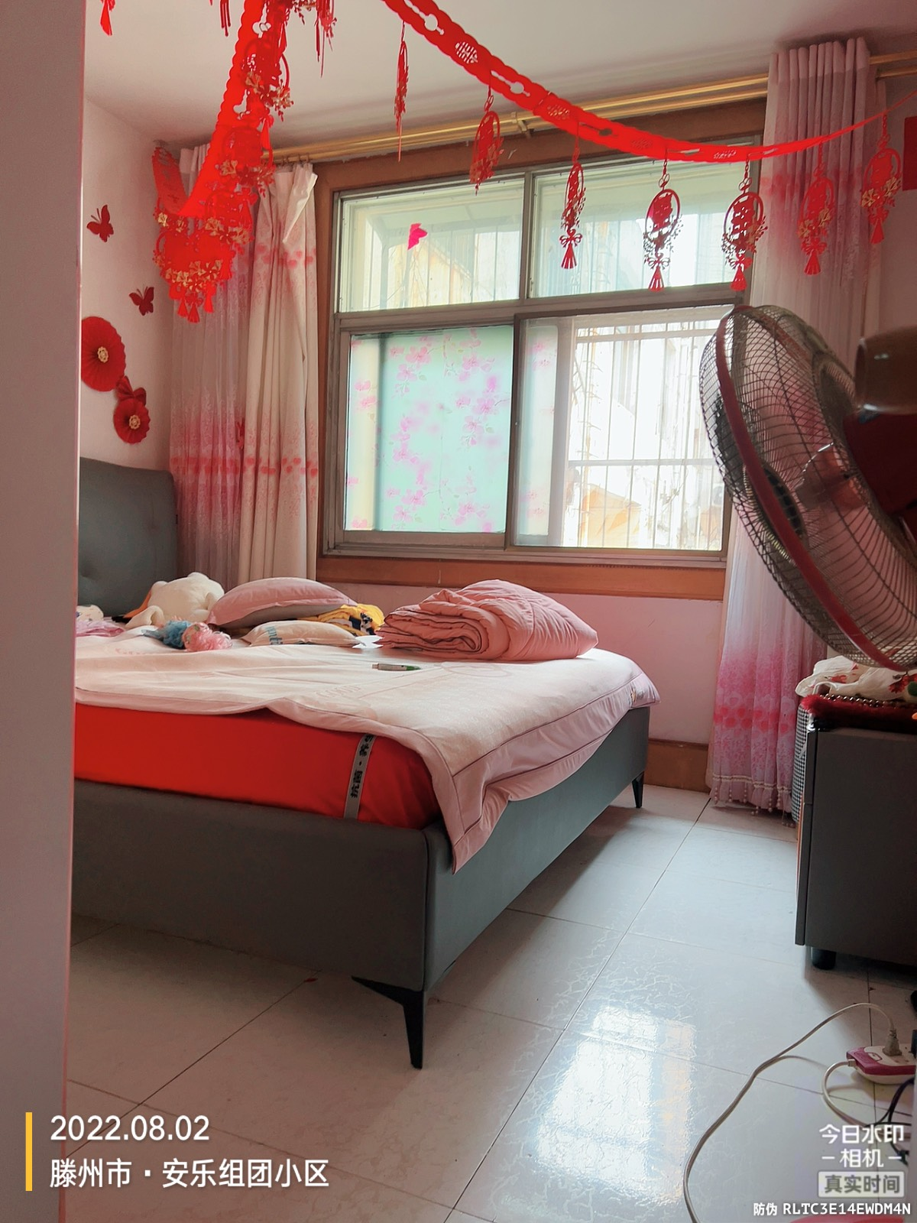 | 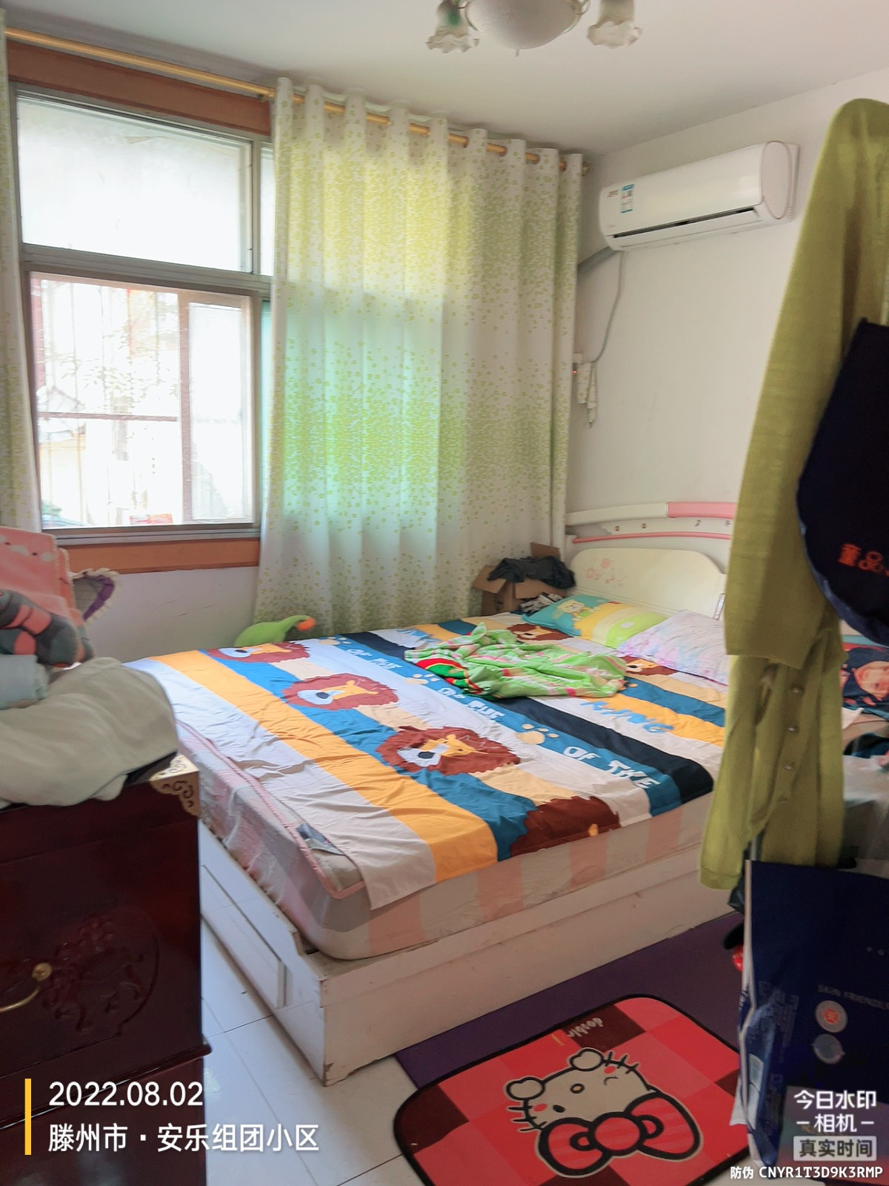
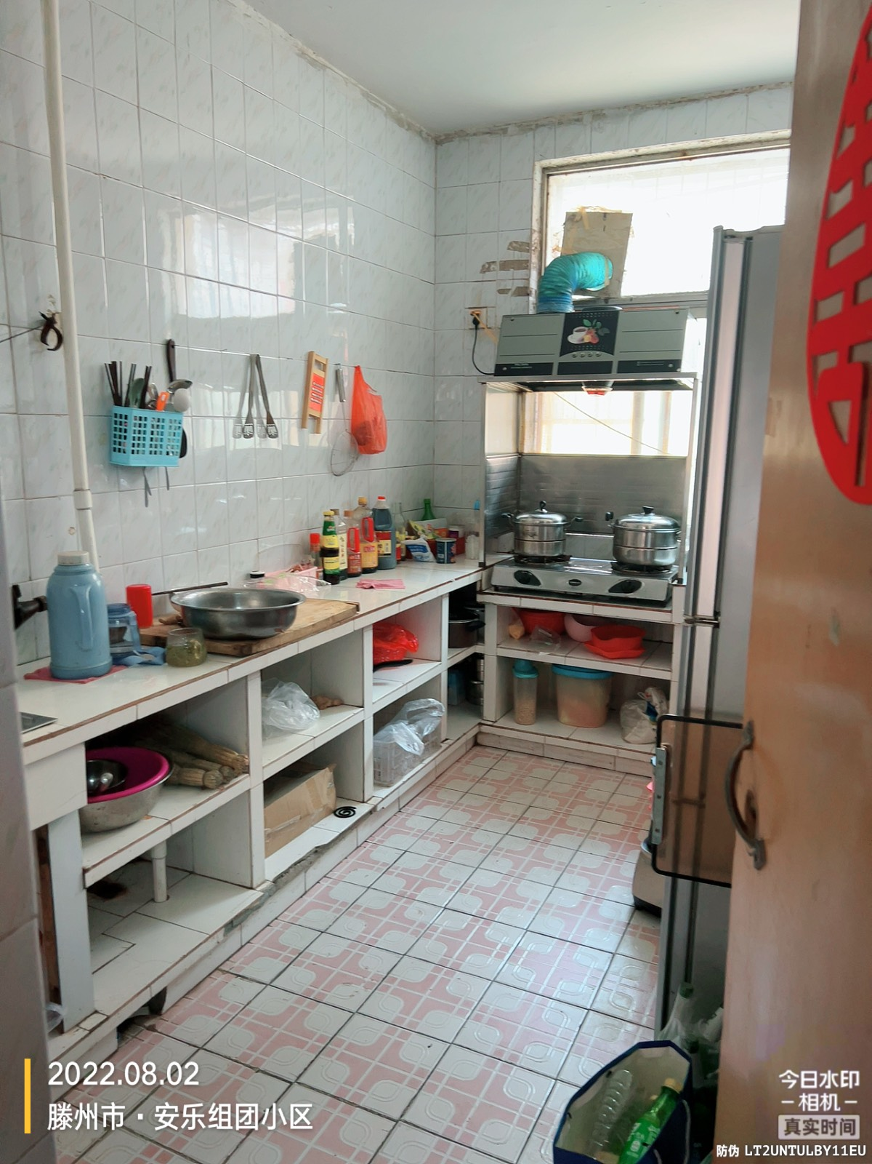 | 